Отчет о результатах самообследования МБОУ СМАЛ г.о. Самара
2016-2017 уч. год

I Характеристика ОУ
Полное наименование в соответствии с Уставом | муниципальное бюджетное общеобразовательное учреждение «Самарский международный аэрокосмический лицей» городского округа Самара
Краткое наименование в соответствии с Уставом | МБОУ СМАЛ г.о. Самара
Статус ОУ | Лицей
Государственная аккредитация Министерства образования и науки Самарской области | Свидетельство серия 63А 01 № 0000710  Регистрационный номер 662-16  До 20 мая 2026г
Лицензия Министерства образования и науки Самарской области | Серия 63П01 №0003374  Регистрационный номер 6598  Срок действия лицензии – бессрочно
Юридический адрес | 443086, г. Самара, ул. Лукачева,45
Телефон | 8 (846)267 47 51
Факс | 8 (846)334 54 12
e-mail | airsmal@mail.ru

II. Общая характеристика лицея
Самарский международный аэрокосмический лицей создан в 1990г. Главным направлением лицея является углубленная подготовка учащихся 10х и 11х классов по предметам физико-математического цикла в соответствии с профилем национального исследовательского университета СНИУ им. С.П. Королева.
Отличительными особенностями СМАЛ являются:
- Расположение на территории СНИУ.
- Использование лабораторной и спортивной базы университета.
- Использование библиотечного фонда СНИУ.
- Использование межвузовского медиацентра.
- научно-исследовательская работа лицеистов под руководством преподавательского состава СНИУ
Директор лицея Валерий Викторович Архипов – кандидат технических наук, доцент кафедры «Теоретической механики» СНИУ
III Структура управления образовательным учреждением
Формы ученического самоуправления Совет лицея
Формы общественно-государственного управления Совет лицея, педагогический совет.
IV Кадры
Общее количество педагогических работников 44
Из них совместителей 26(59%)
Численность педагогов, имеющих высшее образование – 40 (90%)
Численность педагогов, имеющих высшее образование педагогической направленности – 33 (75%)
Численность педагогов, имеющих среднее-специальное образование – 1 (2%)
Процент работников высшей категории 47%
Процент работников первой категории 2,7%
Общее количество учащихся 216ч
Педагогический стаж работы преподавателей
До 5 лет – 1
Свыше 30 лет – 15 (34%)
Возрастной состав педагогического коллектива
До 30 лет - 1
От 55 лет – 10

Все преподаватели 1 раз в 3 года проходят повышение квалификации.

V Результаты успеваемости
Количество отличников | Количество хорошистов | Количество не успевающих
31 (13,8%) | 89 (39,5%) | 0

Численность выпускников 11 класса, получивших аттестаты о среднем общем образовании с отличием - 19 чел.(17%).
Все выпускники 11 классов получили аттестаты о среднем общем образовании
Результаты ЕГЭ
Предмет | Количество сдававших | Средний балл | Ф.И., получивших 100б | Количество выпускников, набравших 80б и более.
Русский язык | 112 | 78,6 | Сотова Мария 11Б
Математика | 112 | 77,35 | Севостьянов Даниил, 11Б | 47
Физика | 111 | 71,88 | Малафеев Андрей, 11Д  Кускаров Тагир, 11Д | 24
Информатика | 11 | 78 | Кускаров Тагир, 11Д
Обществознание | 4 | 71,75
Английский язык | 2 | 75
Биология | 1 | 60 |  | 0
История | 1 | 43 |  | 0
Математика база | 6 | 5 |  | 0

Поступление в ВУЗы
112 человек поступили в ВУЗы,

Самара:
Самарский университет: 79
СамГТУ – 9
ПГУТИ – 1
СГЭУ - 2
Москва:
МГТУ им. Баумана – 6
МИФИ – 1
МГУ – 2
МАИ – 1
РАНХиГС –1
МИРЭА - 1
Высшая школа экономики – 3
РГУ нефти и газа – 1
Санкт-Петербург:
ЛЭТИ – 1
Горный университет – 1
Политехнический университет технол. трансп. – 2
Чехословакия: 1
Режим работы лицея
Лицей работает по шестидневной рабочей неделе.
Продолжительность учебного года: 34 учебные недели
Продолжительность занятий: урок-45 минут. Уроки проходят парами.

Изучаемый иностранный язык в лицее выбран английский.
Основной формой образования в лицее является очное обучение на старшей ступени, форма занятий – классно-урочная.
Профили обучения: в лицее ведется обучение в рамках физико-математического профиля.
В лицее нет дистанционных и сетевых форм реализации образовательных программ
Наполняемость классов.
Класс | Классный руководитель | Количество учащихся
10А | Фомина И.И. | 28
10Б | Николина Н.И. | 29
10В | Помельникова Е.А. | 28
10Д | Медведева Е.В. | 28
11А | Ивунина Н.В. | 28
11Б | Орлова И.С. | 28
11В | Носова М.Д. | 28
11Д | Каверзина Н.П. | 28

Наполняемость классов в динамике по годам
Учебный год | Количество учеников
2011-2012 | 216
2012-2013 | 212
2013-2014 | 216
2014-2015 | 216
2015-2016 | 216
2016-2017 | 225

Результаты учебных достижений учащихся.
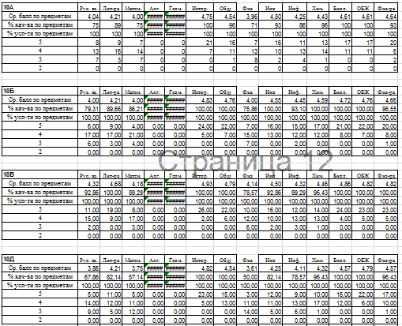

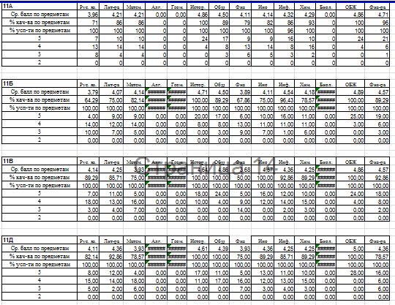

Участие в олимпиадах, конкурсах, конференциях
Учебный год | Олимпиады |  |  | Научно-практические конференции
Учебный год | окружн. | регионал. | всеросс. | окружн. | регионал. | всеросс.
2010-2011 | 15 | 2 | 1 | 8 | 5 | 10
2011-2012 | 17 | 15 | 1 | 8 | 3 | 12
2012-2013 | 18 | 1 | 0 | 8 | 3 | 15
2013-2014 | 35 | 9 | 0 | 8 | 4 | 16
2014-2015 | 44 | 13 | 1 | 6 | 5 | 16
2015-2016 | 55 | 12 | 1 | 5 | 2 | 23
2016-2017 | 60 | 20 | 30 | 5 | 2 | 7

V Инфраструктура.

Количество компьютеров – 36шт
Количество экземпляров учебной и учебно-методической литературы библиотечного фонда. - 1 088 917 шт. ( на 1 учащегося – 5 401, 282шт)
Наличие в СМАЛ системы электронного документооборота – да

